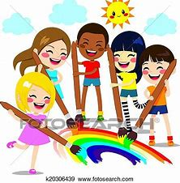

SCUOLA DELL’INFANZIA “GULLIVER”

DI RONCOFERRARO:

**“IMPARIAMO A CONTARE CON LE FORME…”**

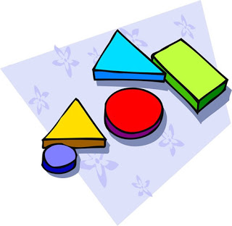

FILASTROCCA, SCHEDE OPERATIVE E PROPOSTA LUDICA RIVOLTE AI BAMBINI DELL’ULTIMO ANNO DELLA SCUOLA DELL’INFANZIA.

“Il **C.A.E.,** “ciclo di apprendimento esperienziale “e’ per il bambino la strategia conoscitiva piu’ efficace e durevole nel tempo . Permette, attraverso l’ esperienza concreta, lo sviluppo di molteplici attitudini…dalla SENSORIALITA’, alla MOTRICITA’ GLOBALE e FINE, al LINGUAGGIO VERBALE/ GESTUALE, all’ORIENTAMENTO SPAZIALE, sino ad arrivare all’arricchimento del PENSIERO CREATIVO…”,

E ’fortemente **INCLUSIVO** in BAMBINI che necessitano di BISOGNI EDUCATIVI SPECIALI, poiché semplifica le richieste verbali e sviluppa una spiccata “L’INTELLIGENZA SOCIALE” attraverso interazioni positive sia con le persone che con gli oggetti che circondano il bambino stesso…”.

CIAO BAMBINI , ECCOCI DI NUOVO INSIEME…

QUESTA SETTIMANA VI PRESENTIAMO LE PRINCIPALI **FIGURE GEOMETRICHE**

POTRETE, CON UN PO ’DI ATTENZIONE, RITROVARLE INTORNO A VOI, OSSERVANDO L’AMBIENTE CHE VI CIRCONDA…

BASTA GUARDARSI INTORNO E…

RITROVARE IL CERCHIO IN UN **PIATTO**



O IN UNA **TORTA**

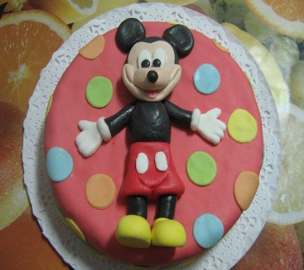

[Questa foto](https://flickr.com/photos/yolandacueto/2476380903) di Autore sconosciuto è concesso in licenza da [CC BY-SA-NC](https://creativecommons.org/licenses/by-nc-sa/3.0/)

IL TRIANGOLO NEI TETTI DELLE CASE

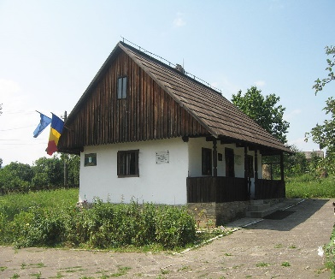

IL RETTANGOLO IN UNA FINESTRA.

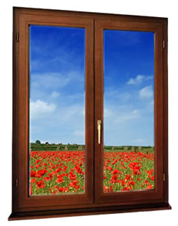

DI SEGUITO TROVERETE ALCUNE SCHEDE OPERATIVE PENSATE PER I BAMBINI DELL’ULTIMO ANNO.

SONO PROPOSTE IN ORDINE CRESCENTE DI DIFFICOLTA’.

CONSIGLIAMO, DOPO LA LETTURA DELLA CONSEGNA INIZIALE E LA PREDISPOSIZIONE DEL MATERIALE OCCORRENTE, DI FARE IN MODO CHE I BAMBINI “FACCIANO DA SOLI” IL PIU’POSSIBILE , PER ABITUARLI AD UNA PROGRESSIVA CONQUISTA DELL’AUTONOMIA**, OBIETTIVO FONDAMENTALE DELLA SCUOLA DELL’INFANZIA.**

**“In questo modo il bambino svilupperà una significativa fiducia in se’, saprà fidarsi degli altri, chiedendo aiuto, elaborando progressivamente risposte e strategie per compiere scelte ed esprimere sentimenti sempre piu’ consapevoli… “Da: “LE INDICAZIONI NAZIONALI PER IL CURRICOLO DELLA SCUOLA DELL’INFANZIA EMANATE NELL’ ANNO 2012”.**

BUON LAVORO !



ATTRAVERSO LA RIPETIZIONE DI QUESTA FILASTROCCA, VERRANNO SVILUPPATE LE “COMPETENZE METAFONOLOGICHE”, LEGATE AI SUONI FINALI DELLE PAROLE CHE PERMETTONO DI COMPORRE LE RIME.

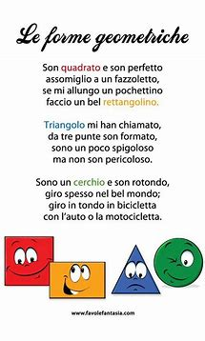

**NOMENCLATURA E PREGRAFISMO**

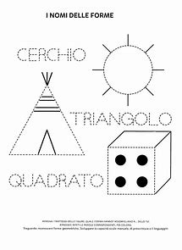

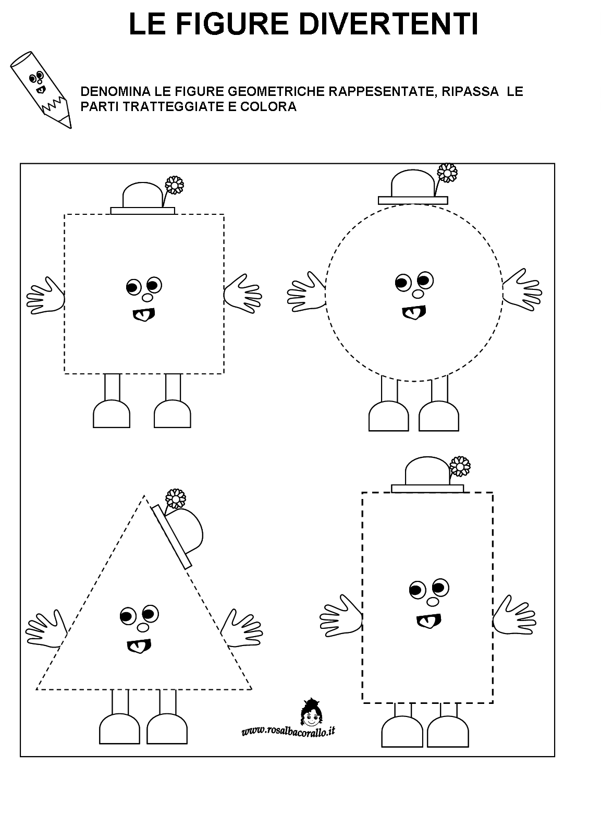

**ASSOCIAZIONE COLORE-FORMA**

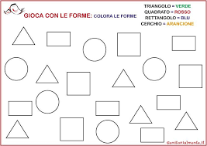

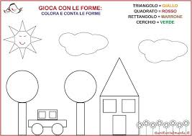

RIPRODUZIONE GRAFICA

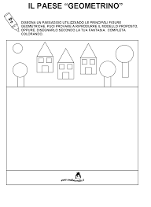

**NUMERI E FORME: conta e scrivi il numero a fianco di ogni forma, colora.**

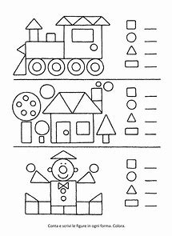

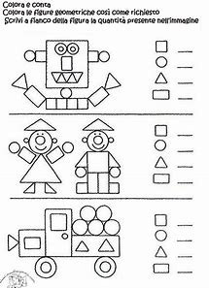

**INSIEMISTICA /QUANTITA’: conta le forme che si ripetono negli insiemi, scrivi il numero a fianco, e traccia una X sopra la forma diversa.**

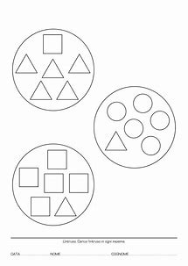

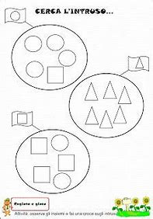

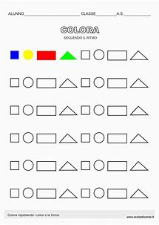

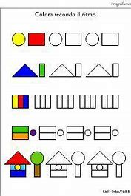

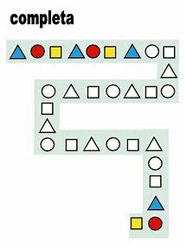

ORA, CON FORBICI, COLLA E CARTONCINI…POTETE REALIZZARE CIO’ CHE PIU’ VI ISPIRA…

ECCO ALCUNI ESEMPI…

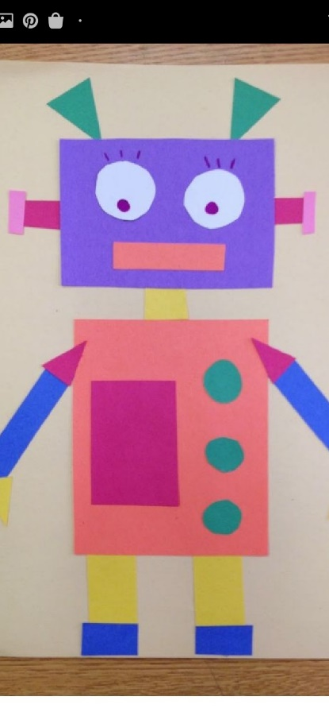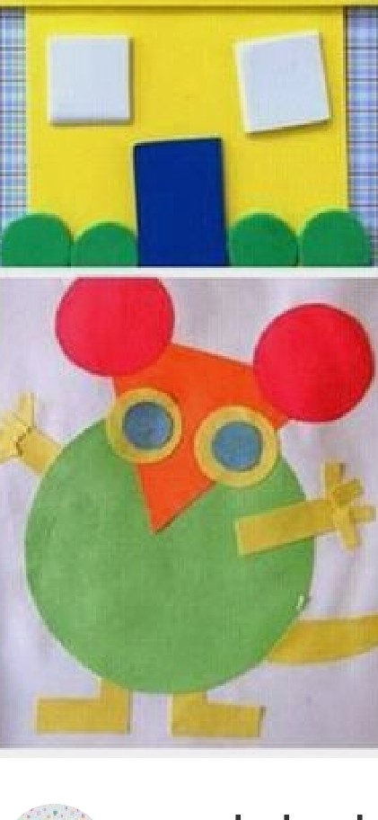 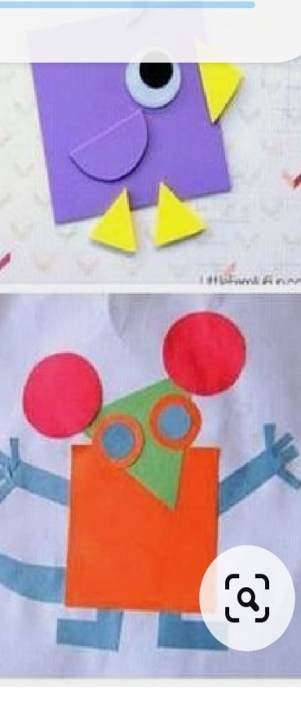

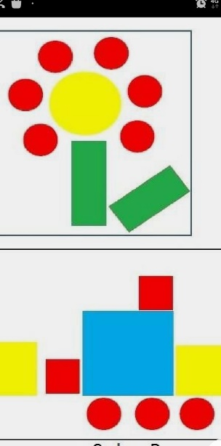 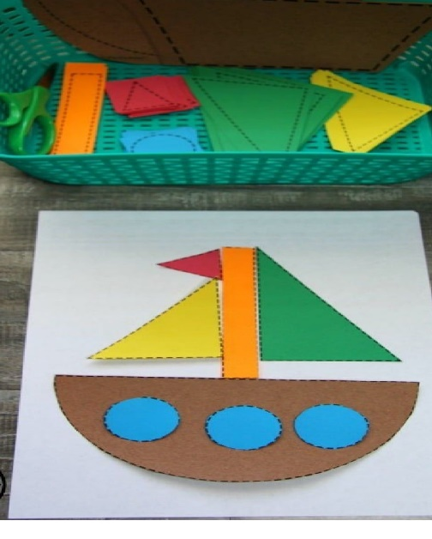

**TANGRAM:**

**il TANGRAM** è un antichissimo gioco di origine cinese.

Le figure geometriche che formano il quadrato sono **7**:

* 5 TRIANGOLI di 3 dimensioni diverse (2 grandi di uguale misura, 1 medio, 2 piccoli di uguale misura).
* 1 QUADRATO
* 1 PARALLELOGRAMMA.

Questo gioco consente di avviare, attraverso l’esperienza concreta, all’intuizione dei concetti di confronti di aree sin dall’età di 5/6 anni. Nel gioco sono disponibili diverse figure da comporre, utilizzando tutti i sette pezzi che completano il quadrato.

**OBIETTIVI DIDATTICI:**

* Quantificare il prodotto finale contando le figure utilizzate.
* Confrontare superfici piccole, grandi e medie.
* Eseguire traslazioni, rotazioni e ribaltamenti.

